Tierkommunikation von Anjna Wieland Frochaux





Tierkommunikation mit «Kiwi» (01.05.2008) Von «Besitzer/in»
am «Geburtsdatum»

Allgemein / Charakter:

Muster

Vorlieben / Talente / Potential:

Muster

Aktuelle Situation / Gefühlszustand:

Sie fühlt sich manchmal sehr im «dunkeln» und die Gedanken kreisen viel. Das zeigt sich wieder indem sie frustriert ist und keine Lust/Kraft hat sich mehr in die Gruppe einzufügen. Sie «trauert» manchmal noch den vorherigen Gefährten/Gefährtinnen nach und sucht da auch eher die Ruhe.
Dank der Geduld der beiden Halterinnen fühlt sich Kiwi sehr gut aufgehoben.

Vergangenheit / wichtige Erinnerungen:

Kiwi ist eine Fundkatze, sie hatte sich viel in einer gut bewaldeten Gegend aufgehalten. Da sie gar keinen Menschenkontakt hatte, war sie Anfangs nicht so zutraulich und eben noch jetzt scheu.

Bezugspersonen / Familie:

Kiwi beschreibt ihr zu Hause als ländlich (ist Freigängerin, aber geht nie weit weg), sie hat noch andere Katzen in ihrem zu Hause, die sie toleriert/akzeptiert, aber keine grosse Verbindung hat. Ihre Bezugspersonen liebt sie sehr, ist aber auch eher zurückhaltend und SIE bestimmt wann sie Streicheleinheiten will.

Zuhause / tierische Freunde:

Kiwi wohnt eher ländlich, mit einem angrenzenden Bauernhof mit viel Auslauf (Freigängerin) hat aber keinen spezifischen tierischen Freund. Evtl. der Hund der Nachbarin, für den sie sich interessiert (eher aus Neugier) die anderen Katzen, die mit ihr Leben begegnet sie eher distanziert.

Fütterung:

Kiwi ist eher eine «heikle» Esserin und hat durch ihre Vergangenheit und ihr Alter auch schon ein paar «Schwachstellen». Sie hat Mühe mit den Zähnen/Kiefer und bevorzugt weicheres Essen. Sie bekommt Trockenfutter, aber auch Nassfutter. Sie hätte/hat gerne ab und an mal Frischfleisch oder sogar Ei.

«Muster» nicht in der Standart Tierkommunikation enthalten!»

Feinstofflicher Gesundheits-Check (Momentaufnahme):
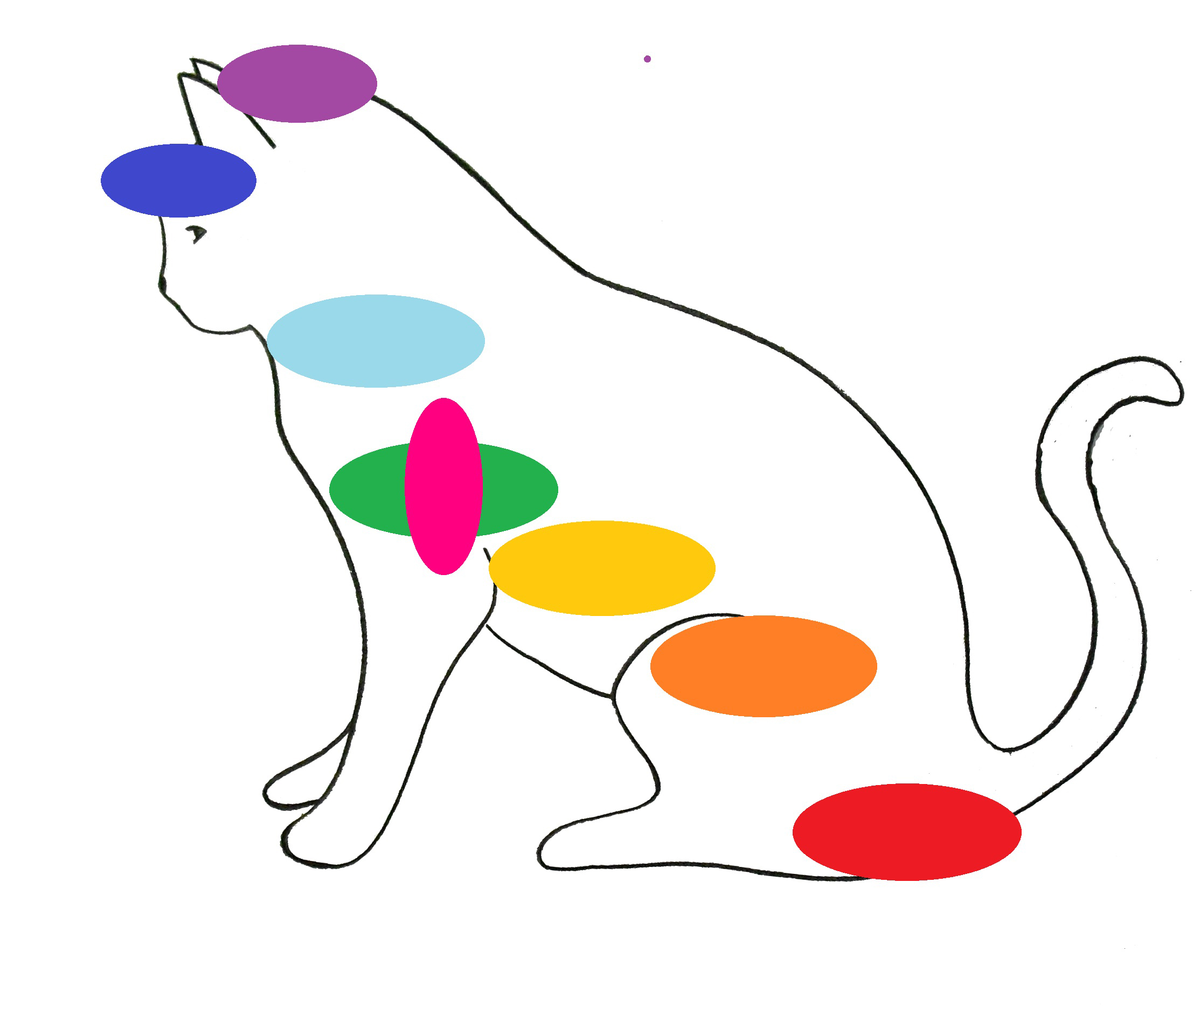
Mittels Chakra-Analyse konnte ich folgende Symptome feststellen:

Ihr ganze Wirbelsäule weisst Beschwerden auf, vor allem im unteren Rücken und auch im rechten Hinterlauf. Ihre
Halswirbelsäule und der Kiefer machen ihr im Moment zu schaffen, was sich auf die Zähne auswirkt. (eher weicheres Futter bevorzugt) Auch die Nieren/Blasentätigkeit ist eher schwach und es ist wichtig, dass sie gut trinkt. Sie ist hat es nicht immer gerne am Kopf angefasst zu werden und «wählt» daher selber wann sie Streicheleinheiten will, oder nicht. Sie schläft sehr gerne und auch oft. (nicht nur Altershalber)
Kiwi ist sehr sensibel und hat viele (versteckte) Emotionen, die sich auch bei ihren Sexualorganen wieder zeigen. Eventuell hat sie auch hormonelle Schwachstellen.

Chakra-Analyse / Momentaufnahme:

(Definition: Chakren sind Energie-Zentren am Körper)

- Sakral-Chakra: Kiwi ist sehr sensibel und das widerspiegelt sich auch in ihrem Essverhalten, mit Appetitlosigkeit oder «heikle» Esserin. Sie hat auch Mühe sich abzugrenzen.

- Kronen-Chakra: Kiwi ist eine sehr intelligente Katze und «macht sich vielmals einen Kopf», und möchte ihre Katzenfamilie zusammenhalten. Das zerrt an den Nerven und sie schläft viel (nicht nur Altershalber)

Chakren in Hemmung (zu wenig aktiv):

- Hals-Chakra: Kiwi hat Mühe sich «auszudrücken» und ist momentan eher in sich gekehrt. Sie hat auch die Lungen/Bronchien als Schwachstelle.
- Wurzel-Chakra: Kiwi hat grosse (Verlust-) Ängste und ist geprägt durch negative Erlebnisse.

Wichtig:
Der feinstoffliche Gesundheits-Check zeigt auf energetischer Ebene aktuelle körperliche Schwachstellen sowie allenfalls Beschwerden, wobei diese nicht schwerwiegend sein müssen (häufig zeigen die Tiere keine offensichtlichen Symptome). Schmerzen können ausstrahlen; dort, wo das Tier Schmerzen anzeigt, muss nicht zwingendermassen auch die Ursache des Schmerzes zu finden sein. Medikamente wie Schmerzmittel, Kortison, Antibiotika, Psychopharmaka usw. beeinflussen die Wahrnehmung des Tieres; Schmerzen und andere Symptome können so unter Umständen nicht wahrgenommen oder die Intensität derselben verfälscht werden.
Bitte nehmen Sie zur Kenntnis, dass ich keine (veterinär-)medizinische Fachperson bin. Mit diversen Techniken der aussersinnlichen Wahrnehmung kann ich wichtige Hinweise liefern und allfällige Schmerzen des Tieres lokalisieren, niemals jedoch Diagnosen stellen oder den Tierarzt ersetzen. Ich kann keine Garantien abgeben noch irgendwelche Haftung übernehmen.
Bitte suchen Sie bei Unsicherheiten und ernsthaften gesundheitlichen Störungen unbedingt einen Tierarzt auf.

Unverbindliche komplementärmedizinische Behandlungsvorschläge:
(Bitte nur das anwenden, was sich für Sie /dich richtig und stimmig anfühlt)

Bach Blütenmischung (ohne Alkohol; im KS aufbewahren) aus folgenden Blüten:

Nr. 6 Cherry Plum/Kirschpflaume, die Gelassenheitsblüte = Angst die Kontrolle zu verlieren, Schwierigkeiten mit dem loslassen.

Nr. 28 Scleranthus/Einjähriger Knäuel, die Balanceblüte = Unentschlossenheit/Zweifel

Nr. 30 Sweet Chestnut/Esskastanie, die Erlösungsblüte = Niedergeschlagenheit, dunkle Gedanken

Nr.35 White Chestnut/Gewöhnliche Rosskastanie, die Gedankenblüte = Kreisende Gedanken, Gedankenkarussell

Einnahme-Empfehlung für Kiwi : 2 – 4 x täglich 4 Tropfen auf ein Leckerli oder ins Futter

Schüssler Salze (ohne Milchzucker; z. B. Globuli von Pflüger)

Nr. 2 Calcium phosphoricum D6 Knochen und Zähne (Aufbau)

Nr. 5 Kalium phosphoricum D6 Psychen und Nerven (Energiemittel)

Nr. 7 Magnesium phosphoricum D6 Nerven und Muskeln (Krampfmittel)

Nr. 12 Calcium sulfuricum D6 Eiter- und Halsmittel, Binde- Und Stützgewebe, Gelenke (Aufbau Knorpelsubstanz)

Dosierung der Schüssler Salze für Kiwi:

Ab 3kg 1 Tablette pro Gabe,
Bei Akutsymptomen alle 15 Min. bis zum Eintritt einer Besserung, danach alle 1 bis 4h bis zum Verschwinden der Symptome.

Positive Satzstellung:

Wenn Sie mit Ihrem Tier sprechen, schicken Sie ihm in Gedanken Bilder von dem, was Sie sich für es / von ihm wünschen. Wenn Sie mit etwas nicht einverstanden sind, was es tut oder es nicht gut für es ist, dann lenken Sie die Energie auf die Situation wie sie sein sollte (wiederum in positiven Bildern; die Worte „nicht“ und „kein“ versteht ein Tier nicht!).
Wenn es gestresst ist oder Angst hat, können Sie sich vorstellen, es in rosa Licht einzuhüllen (Farbe der bedingungslosen Liebe). Das beruhigt es und schenkt ihm Sicherheit und Geborgenheit.

Besonderer Wunsch des Tieres:

Muster

Botschaft des Tieres an dich:

Ihr die nötigen Plätze und Orte zu gewähren, wo sie sich erholen und ausruhen kann. Keine zusätzlichen Stressfaktoren/Veränderungen. Ich empfehle keine grossen Veränderungen, da das Kiwi zusätzlich stresse würde. Sie weiterhin mit viel Geduld und Empathie behandeln.

Abschliessende Bemerkungen:

Muster

